МИНИСТЕРСТВО НАУКИ И ВЫСШЕГО ОБРАЗОВАНИЯ РОССИЙСКОЙ ФЕДЕРАЦИИ
федеральное государственное АВТОНОМНОЕ образовательное учреждение высшего образования
«Национальный исследовательский ядерный университет «МИФИ»
Димитровградский инженерно-технологический институт –
филиал федерального государственного автономного образовательного учреждения высшего образования «Национальный исследовательский ядерный университет «МИФИ»
(ДИТИ НИЯУ МИФИ)

Специальность 09.02.07 Информационные системы и программирование

ПМ.11. Разработка, администрирование и защита баз данных
УП.11.01 Учебная практика (по профилю специальности)

ОТЧЕТ
по инструкционной карте №16
Тема «Курсоры. Использование курсоров»

Выполнил: студент 431 группы
Рыбалев Денис Александрович
Руководитель: преподаватель техникума ДИТИ НИЯУ МИФИ
Фролова Валерия Витальевна
Дата сдачи отчета: 29.01.2026

Димитровград, 2026
Инструкционная карта №16
Тема «Курсоры. Использование курсоров»
Цель работы:
- Изучить использование курсоров.
- Изучить прокрутку курсоров.
- Изучить использование циклов в курсорах.
- Изучить использование переменных в курсорах.
Ход работы:
- Была создана база данных «ПЗ16_Рыбалев», в ней была создана таблица «Ученики» и заполнена соответствующими данными.
- Были выполнены следующие примеры:
Пример 1: Создайте курсор, содержащий отсортированные по алфавиту фамилии учеников и названия их предметов, откройте его, выведите первую строку, закройте и освободите курсор. Выполнение примера представлено на рисунке 16.1.
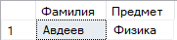
Рисунок 16.1 – Выполнение примера 1
Пример 2: Создайте курсор с прокруткой, содержащий список учеников, откройте его, выведите пятую, предыдущую, с конца четвертую, шесть позиций назад находящуюся, четыре позиций вперед находящуюся, следующую, первую, последнюю строку, закройте и освободите курсор. Выполнение примера представлено на рисунке 16.2.
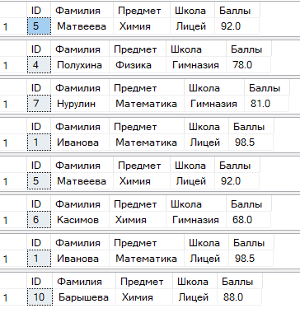
Рисунок 16.2 – Выполнение примера 2
Пример 3: С помощью курсора, вычислите среднее арифметическое значение балла у учеников с наибольшим и наименьшим баллом. Выполнение примера представлено на рисунке 16.3.
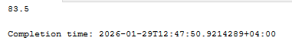
Рисунок 16.3 – Выполнение примера 3
Пример 4: С помощью курсора, сгенерируйте строку вида «Ученики <список фамилий и названий школ, разделенных запятыми> участвовали в олимпиаде». Выполнение примера представлено на рисунке 16.4.
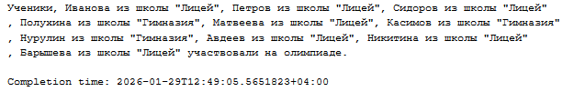
Рисунок 16.4 – Выполнение примера 4
Пример 5: Создайте курсор, содержащий список учеников, с его помощью выведите учеников с четной позицией. Выполнение примера представлено на рисунке 16.5.
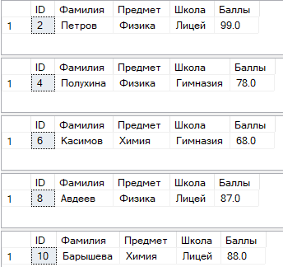
Рисунок 16.5 – Выполнение примера 5
Пример 6: Создайте курсор, содержащий отсортированный по убыванию баллов список учеников, откройте его, для каждого ученика выведите фамилию, предмет, школу, баллы и разницу баллов с предыдущим учеником. Выполнение примера представлено на рисунке 16.6.
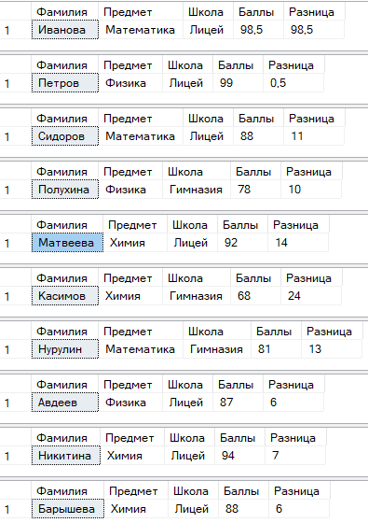
Рисунок 16.6 – Выполнение примера 6
Самостоятельное задание
Были выполнены следующие задания:
- Создайте курсор, содержащий отсортированные по баллам фамилии и баллы учеников, откройте его, выведите первую строку, закройте и освободите курсор.
Код выполнения задания представлен ниже:
DECLARE Курсор1 CURSOR FOR
SELECT Фамилия, Баллы
FROM Ученики
ORDER BY Баллы DESC;

DECLARE @Фамилия1 NVARCHAR(50), @Баллы1 DECIMAL(4,1);

OPEN Курсор1;
FETCH NEXT FROM Курсор1 INTO @Фамилия1, @Баллы1;
PRINT 'Первая строка: ' + @Фамилия1 + ' - ' + CAST(@Баллы1 AS NVARCHAR(10));
CLOSE Курсор1;
DEALLOCATE Курсор1;
Выполнение задания представлено на рисунке 16.7.
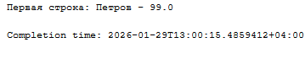
Рисунок 16.7 – Выполнение задания
- Создайте курсор с прокруткой, содержащий список учеников, откройте его, выведите пятую, предыдущую, с конца четвертую, следующую, первую строку, закройте и освободите курсор.
Код выполнения задания представлен ниже:
DECLARE Курсор2 CURSOR SCROLL FOR
SELECT ID, Фамилия, Школа, Баллы
FROM Ученики
ORDER BY ID;
DECLARE @ID2 INT, @Фамилия2 NVARCHAR(50), @Школа2 NVARCHAR(50), @Баллы2 DECIMAL(4,1);
OPEN Курсор2;
-- Пятая строка
FETCH ABSOLUTE 5 FROM Курсор2 INTO @ID2, @Фамилия2, @Школа2, @Баллы2;
PRINT '5-я строка: ' + @Фамилия2 + ' (' + @Школа2 + ') - ' + CAST(@Баллы2 AS NVARCHAR(10));
-- Предыдущая (четвертая)
FETCH PRIOR FROM Курсор2 INTO @ID2, @Фамилия2, @Школа2, @Баллы2;
PRINT 'Предыдущая: ' + @Фамилия2 + ' (' + @Школа2 + ') - ' + CAST(@Баллы2 AS NVARCHAR(10));
-- С конца четвертая
FETCH ABSOLUTE -4 FROM Курсор2 INTO @ID2, @Фамилия2, @Школа2, @Баллы2;
PRINT '4-я с конца: ' + @Фамилия2 + ' (' + @Школа2 + ') - ' + CAST(@Баллы2 AS NVARCHAR(10));
-- Следующая
FETCH NEXT FROM Курсор2 INTO @ID2, @Фамилия2, @Школа2, @Баллы2;
PRINT 'Следующая: ' + @Фамилия2 + ' (' + @Школа2 + ') - ' + CAST(@Баллы2 AS NVARCHAR(10));
-- Первая
FETCH FIRST FROM Курсор2 INTO @ID2, @Фамилия2, @Школа2, @Баллы2;
PRINT 'Первая: ' + @Фамилия2 + ' (' + @Школа2 + ') - ' + CAST(@Баллы2 AS NVARCHAR(10));
CLOSE Курсор2;
DEALLOCATE Курсор2;
Выполнение задания представлено на рисунке 16.8.
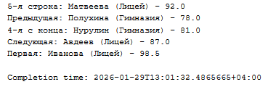
Рисунок 16.8 – Выполнение задания
- Создайте курсор с прокруткой, содержащий список учеников, откройте его, выведите последнюю, шесть позиций назад находящуюся, четыре позиций вперед находящуюся строку, закройте и освободите курсор.
Код выполнения задания представлен ниже:
DECLARE Курсор3 CURSOR SCROLL FOR
SELECT ID, Фамилия, Предмет, Баллы
FROM Ученики
ORDER BY ID;

DECLARE @ID3 INT, @Фамилия3 NVARCHAR(50), @Предмет3 NVARCHAR(50), @Баллы3 DECIMAL(4,1);
OPEN Курсор3;
-- Последняя строка
FETCH LAST FROM Курсор3 INTO @ID3, @Фамилия3, @Предмет3, @Баллы3;
PRINT 'Последняя: ' + @Фамилия3 + ' (' + @Предмет3 + ') - ' + CAST(@Баллы3 AS NVARCHAR(10));
-- 6 позиций назад
FETCH RELATIVE -6 FROM Курсор3 INTO @ID3, @Фамилия3, @Предмет3, @Баллы3;
PRINT '6 позиций назад: ' + @Фамилия3 + ' (' + @Предмет3 + ') - ' + CAST(@Баллы3 AS NVARCHAR(10));
-- 4 позиции вперед
FETCH RELATIVE 4 FROM Курсор3 INTO @ID3, @Фамилия3, @Предмет3, @Баллы3;
PRINT '4 позиции вперед: ' + @Фамилия3 + ' (' + @Предмет3 + ') - ' + CAST(@Баллы3 AS NVARCHAR(10));
CLOSE Курсор3;
DEALLOCATE Курсор3;
Выполнение задания представлено на рисунке 16.9.
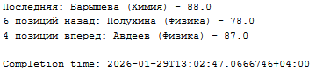
Рисунок 16.9 – Выполнение задания
- С помощью курсора, вычислите сумму баллов у учеников с наибольшим и наименьшим.
Код выполнения задания представлен ниже:
DECLARE Курсор4 CURSOR FOR
SELECT Баллы
FROM Ученики
WHERE Баллы = (SELECT MAX(Баллы) FROM Ученики)
OR Баллы = (SELECT MIN(Баллы) FROM Ученики);

DECLARE @Баллы4 DECIMAL(4,1), @СуммаБаллов DECIMAL(5,1) = 0;
OPEN Курсор4;
FETCH NEXT FROM Курсор4 INTO @Баллы4;
WHILE @@FETCH_STATUS = 0
BEGIN
SET @СуммаБаллов = @СуммаБаллов + @Баллы4;
FETCH NEXT FROM Курсор4 INTO @Баллы4;
END;
PRINT 'Сумма баллов у учеников с макс и мин баллом: ' + CAST(@СуммаБаллов AS NVARCHAR(10));
CLOSE Курсор4;
DEALLOCATE Курсор4;
Выполнение задания представлено на рисунке 16.10.
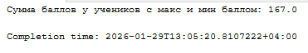
Рисунок 16.10 – Выполнение задания
- С помощью курсора, сгенерируйте строку вида «Ученики <список фамилий и названий предметов, разделенных запятыми> участвовали в олимпиаде».
Код выполнения задания представлен ниже:
DECLARE Курсор5 CURSOR FOR
SELECT Фамилия, Предмет
FROM Ученики
ORDER BY Фамилия;
DECLARE @Фамилия5 NVARCHAR(50), @Предмет5 NVARCHAR(50);
DECLARE @Результат5 NVARCHAR(MAX) = 'Ученики ';
DECLARE @Счетчик5 INT = 0;
DECLARE @СтрокаСчетчик INT = 0;
OPEN Курсор5;
FETCH NEXT FROM Курсор5 INTO @Фамилия5, @Предмет5;
WHILE @@FETCH_STATUS = 0
BEGIN
IF @Счетчик5 > 0
SET @Результат5 = @Результат5 + ', ';
SET @Результат5 = @Результат5 + @Фамилия5 + ' (' + @Предмет5 + ')';
SET @Счетчик5 = @Счетчик5 + 1;
SET @СтрокаСчетчик = @СтрокаСчетчик + 1;
-- Добавляем перенос строки после каждых 3-х учеников
IF @СтрокаСчетчик % 3 = 0 AND @@FETCH_STATUS = 0
SET @Результат5 = @Результат5 + CHAR(13) + CHAR(10);

FETCH NEXT FROM Курсор5 INTO @Фамилия5, @Предмет5;
END;
SET @Результат5 = @Результат5 + ' участвовали в олимпиаде.';
PRINT @Результат5;
CLOSE Курсор5;
DEALLOCATE Курсор5;
Выполнение задания представлено на рисунке 16.11.
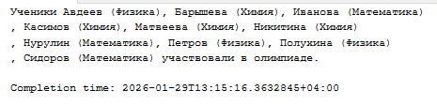
Рисунок 16.11 – Выполнение задания
- Создайте курсор, содержащий список учеников, с его помощью выведите учеников с нечетной позицией.
Код выполнения задания представлен ниже:
DECLARE Курсор6 CURSOR FOR
SELECT ROW_NUMBER() OVER (ORDER BY ID) AS Позиция, Фамилия, Школа, Баллы
FROM Ученики;
DECLARE @Позиция6 INT, @Фамилия6 NVARCHAR(50), @Школа6 NVARCHAR(50), @Баллы6 DECIMAL(4,1);
OPEN Курсор6;
FETCH NEXT FROM Курсор6 INTO @Позиция6, @Фамилия6, @Школа6, @Баллы6;
PRINT 'Ученики с нечетной позицией:';
WHILE @@FETCH_STATUS = 0
BEGIN
IF @Позиция6 % 2 = 1
PRINT CAST(@Позиция6 AS NVARCHAR(10)) + '. ' + @Фамилия6 + ' (' + @Школа6 + ') - ' + CAST(@Баллы6 AS NVARCHAR(10));

FETCH NEXT FROM Курсор6 INTO @Позиция6, @Фамилия6, @Школа6, @Баллы6;
END;
CLOSE Курсор6;
DEALLOCATE Курсор6;
Выполнение задания представлено на рисунке 16.12.
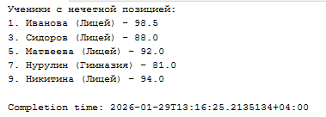
Рисунок 16.12 – Выполнение задания
- Создайте курсор, содержащий отсортированный по убыванию баллов список учеников, откройте его, для каждого ученика выведите фамилию, предмет, школу, баллы и процентное соотношение баллов с предыдущим учеником.
Код выполнения задания представлен ниже:
DECLARE Курсор7 CURSOR SCROLL FOR
SELECT Фамилия, Предмет, Школа, Баллы
FROM Ученики
ORDER BY Баллы DESC;
DECLARE @Фамилия7 NVARCHAR(50), @Предмет7 NVARCHAR(50), @Школа7 NVARCHAR(50), @Баллы7 DECIMAL(4,1);
DECLARE @ПредыдущиеБаллы DECIMAL(4,1);
DECLARE @Процент DECIMAL(5,2);
DECLARE @ПерваяЗапись BIT = 1;
OPEN Курсор7;
FETCH FIRST FROM Курсор7 INTO @Фамилия7, @Предмет7, @Школа7, @Баллы7;
PRINT 'Процентное соотношение баллов с предыдущим учеником:';
PRINT '-----------------------------------------------------';
WHILE @@FETCH_STATUS = 0
BEGIN
IF @ПерваяЗапись = 1
BEGIN
PRINT @Фамилия7 + ' | ' + @Предмет7 + ' | ' + @Школа7 + ' | ' +
CAST(@Баллы7 AS NVARCHAR(10)) + ' | 100.00% (первый)';
SET @ПерваяЗапись = 0;
END
ELSE
BEGIN
SET @Процент = (@Баллы7 / @ПредыдущиеБаллы) * 100;
PRINT @Фамилия7 + ' | ' + @Предмет7 + ' | ' + @Школа7 + ' | ' +
CAST(@Баллы7 AS NVARCHAR(10)) + ' | ' + CAST(@Процент AS NVARCHAR(10)) + '%';
END
SET @ПредыдущиеБаллы = @Баллы7;
FETCH NEXT FROM Курсор7 INTO @Фамилия7, @Предмет7, @Школа7, @Баллы7;
END;
CLOSE Курсор7;
DEALLOCATE Курсор7;
Выполнение задания представлено на рисунке 16.13.
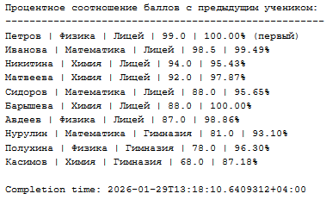
Рисунок 16.13 – Выполнение задания
Рефлексия: Я изучил: использование курсоров; прокрутку курсоров; использование циклов в курсорах; использование переменных в курсорах.

